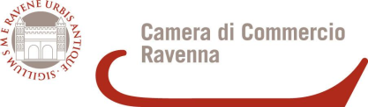 | 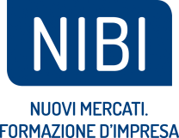 | 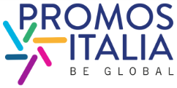

Corso: La negoziazione interculturale
15 ottobre 2019 ore 09.00 - 13.00 e 14.00 - 17.00
alla Camera di Commercio di Ravenna

Modulo di iscrizione

(Da rispedire a Cinzia Bolognesi via mail: cinzia.bolognesi@promositalia.camcom.it oppure al fax 0544 218731)

Ragione sociale (dati per fatturazione)________________________________________________________________

Indirizzo________________________________________________________________________________________

C.a.p.______________ Città__________________________________________Prov__________________________

P. IVA________________________________CODICE FISCALE___________________________________________

Codice / PEC destinatario (per fattura elettronica) ___________________________________________________

Tel.___________________________________________Fax______________________________________________

Indirizzo di posta elettronica certificata (PEC)___________________________________________________________

Sito Internet______________________________________________________________________________________

Settore e descrizione attività _________________________________________________________________________

Nome /i del /i partecipante /i__________________________________________________________________________

Ruolo ricoperto in azienda ___________________________________________________________________________

Risposta obbligatoria: Soggetta a Split Payment (art. 1- D.L. 24/4/17, n. 50 ) SI |__| NO |__|

Riservato alle Pubbliche Amministrazioni:
Codice Accreditamento IPA __________________________________ per fatturazione elettronica (obbligatorio)

Si impegna al pagamento di € 150,00 + IVA a partecipante se impresa iscritta alla CCIAA di Ravenna, oppure di € 220,00 + IVA se azienda / ente fuori dalla provincia di Modena , da effettuare a ricevimento conferma del seminario, mediante bonifico bancario su c/c IT09E0569601600000067000X06
Intestato a: Agenzia Italiana per l’internazionalizzazione – Promos Italia s.c.r.l.
BANCA POPOLARE DI SONDRIO SEDE DI MILANO VIA SANTA MARIA FULCORINA, 1 20123 Milano
Una volta confermato il corso si chiede di indicare nella causale del pagamento il codice progetto nonché di trasmettere a Promos Italia l’attestazione di avvenuto pagamento della quota di partecipazione allo stesso.
(Corso “La negoziazione interculturale” del 15 ottobre 2019 – Progetto n. 19R3006002)

CONDIZIONI DI PARTECIPAZIONE

L’eventuale rinuncia dovrà essere comunicata prima dell’inizio del seminario. La mancata comunicazione NON COMPORTA L’ESONERO DALL’OBBLIGO DI VERSAMENTO DELL’INTERA QUOTA, qualora la stessa non sia già stata versata.

Informativa ai sensi dell’art. 14 del Regolamento (UE) 2016/679
Ho letto l'informativa pubblicata al link https://www.ra.camcom.gov.it/eurosportello/privacy/informativa-clienti-1/at_download/file e acconsento al trattamento dei dati
Data________________________ Timbro e Firma ___________________________________________

